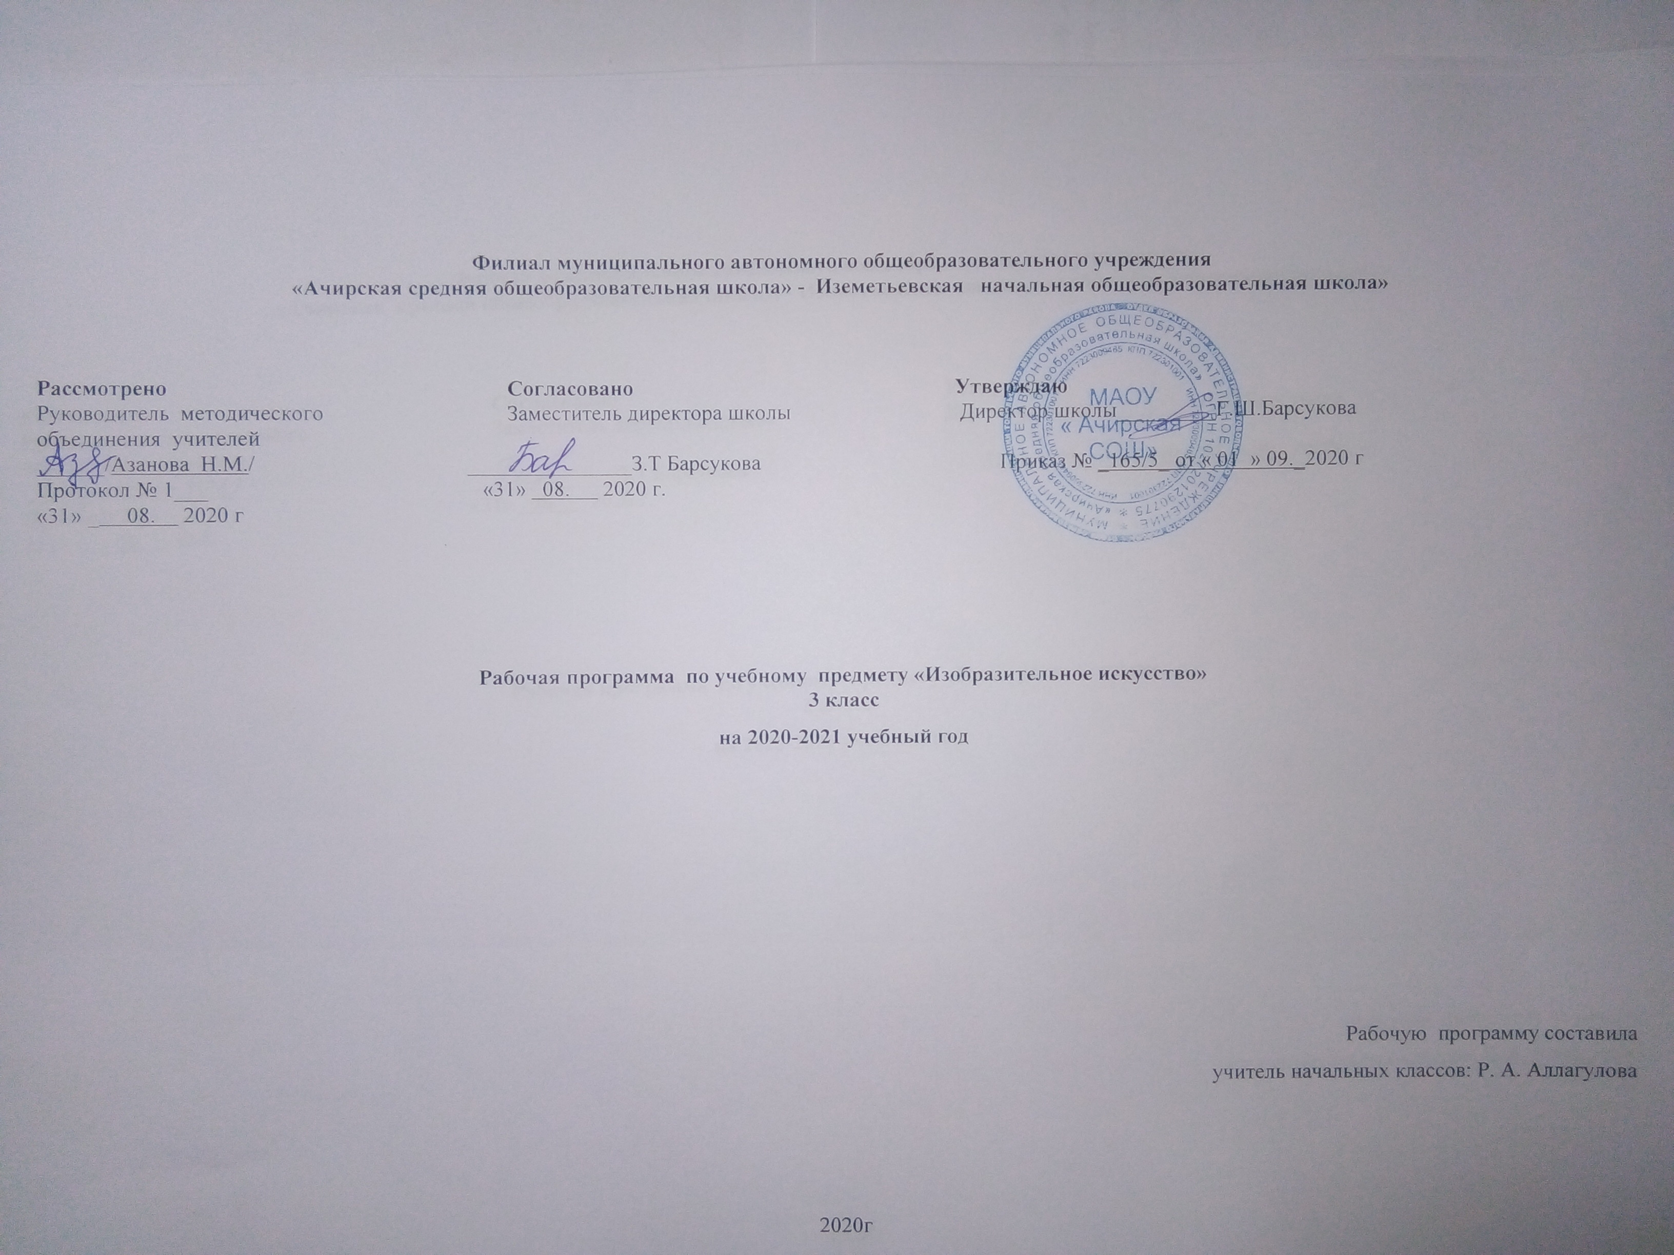
Филиал муниципального автономного общеобразовательного учреждения
«Ачирская средняя общеобразовательная школа» - Иземетьевская начальная общеобразовательная школа»

Рассмотрено Согласовано Утверждаю
Руководитель методического Заместитель директора школы Директор школы_________Г.Ш.Барсукова
объединения учителей
______/Азанова Н.М./ _______________З.Т Барсукова Приказ № _165/5_ от « 01 » 09._2020 г
Протокол № 1___ «31» 08. 2020 г.
«31» _ 08. 2020 г

Рабочая программа по учебному предмету «Изобразительное искусство»
3 класс
на 2020-2021 учебный год

Рабочую программу составила
учитель начальных классов: Р. А. Аллагулова

2020г

Планируемые результаты освоения предмета.

Личностные результаты отражаются в индивидуальных качественных свойствах учащихся, которые они должны приобрести в процессе освоения учебного предмета по программе «Изобразительное искусство»:
- чувство гордости за культуру и искусство Родины, своего народа;
- уважительное отношение к культуре и искусству других народов нашей страны и мира в целом;
- понимание особой роли культуры и искусства в жизни общества и каждого отдельного человека;
- сформированность эстетических чувств, художественно-творческого мышления, наблюдательности и фантазии;
- сформированность эстетических потребностей — потребностей в общении с искусством, природой, потребностей в творческом отношении к окружающему миру, потребностей в самостоятельной практической творческой деятельности;
- развитие эстетических чувств, доброжелательности и эмоционально-нравственной отзывчивости, понимания и сопереживания чувствам других людей;
- овладение навыками коллективной деятельности в процессе совместной творческой работы в команде одноклассников под руководством учителя;
- умение сотрудничать с товарищами в процессе совместной деятельности, соотносить свою часть работы с общим замыслом;
- умение обсуждать и анализировать собственную художественную деятельность и работу одноклассников с позиций творческих задач данной темы, с точки зрения содержания и средств его выражения.
Метапредметные результаты характеризуют уровень сформированности универсальных способностей учащихся, проявляющихся в познавательной и практической творческой деятельности:
- освоение способов решения проблем творческого и поискового характера;
- овладение умением творческого видения с позиций художника, т.е. умением сравнивать, анализировать, выделять главное, обобщать;
- формирование умения понимать причины успеха / неуспеха учебной деятельности и способности конструктивно действовать даже в ситуациях неуспеха;
- освоение начальных форм познавательной и личностной рефлексии;
- овладение умением вести диалог, распределять функции и роли в процессе выполнения коллективной творческой работы;
- овладение логическими действиями сравнения, анализа, синтеза, обобщения, классификации по родовидовым признакам;
- использование средств информационных технологий для решения различных учебно-творческих задач в процессе поиска дополнительного изобразительного материала, выполнение творческих проектов, отдельных упражнений по живописи, графике, моделированию и т.д.;
- умение рационально строить самостоятельную творческую деятельность, умение организовать место занятий;
- осознанное стремление к освоению новых задач, знаний и умений, к достижению более высоких и оригинальных творческих результатов.
Предметные результаты характеризуют опыт учащихся в художественно-творческой деятельности, который приобретается и закрепляется в процессе освоения учебного предмета:
- сформированность первоначальных представлений о роли изобразительного искусства в жизни человека, его роли в духовно-нравственном развитии человека;
- сформированность основ художественной культуры, в том числе на материале художественной культуры родного края, эстетического отношения к миру, понимание красоты как ценности, потребности в художественном творчестве и в общении с искусством;
- овладение практическими умениями и навыками в восприятии, анализе и оценке произведений искусства;
- овладение элементарными практическими умениями и навыками в различных видах художественной деятельности (рисунке, живописи, скульптуре, художественном конструировании), а так же в специфических формах художественной деятельности, базирующихся на ИКТ;
- знание видов художественной деятельности: изобразительной, конструктивной, декоративной;
- знание основных видов и жанров пространственно-визуальных искусств;
- понимание образной природы искусства;
- эстетическая оценка явлений природы, событий окружающего мира;
- применение художественных умений, знаний и представлений в процессе выполнения художественно-творческих работ;
- умение обсуждать и анализировать произведения искусства, выражая суждения о содержании, сюжетах и выразительных средствах;
- усвоение названий ведущих художественных музеев России и художественных музеев своего региона;
- умение компоновать на плоскости листа и в объёме задуманный художественный образ;
- овладение навыками моделирования из бумаги, лепки из пластилина, навыками изображения средствами аппликации и коллажа;
- уметь приводить примеры произведений искусства, выражающих красоту мудрости богатой духовной жизни, красоту внутреннего мира человека.

Содержание учебного предмета
Тема 1. Искусство в твоем доме
Твои игрушки. Посуда у тебя дома. Мамин платок. Обои и шторы в твоем доме. Твои книжки. Поздравительная открытка .Что сделал художник в нашем доме (обобщение темы). В создании всех предметов в доме принял участие художник. Ему помогали наши "Мастера Изображения, Украшения и Постройки".
Тема 2. Искусство на улицах твоего города
Памятники архитектуры – наследие веков. Парки, скверы, бульвары. Ажурные ограды. Фонари на улицах и в парках. Витрины магазинов. Транспорт в городе. Что сделал художник на улицах моего города (обобщение темы)
Тема 3. Художник и зрелище
Театральные маски. Художник в театре. Театр кукол. Театральный занавес. Афиша, плакат. Художник и цирк. Как художники помогают сделать праздник. Художник и зрелище (обобщающий урок)
Тема 4. Художник и музей
Музеи в жизни город. Искусство, которое хранится в этих музея. Картина-пейзаж. Картина-портрет. В музеях хранятся скульптуры известных мастеров. Исторические картины и картины бытового жанра. Музеи сохраняют историю художественной культуры, творения великих художников (обобщение темы). "Экскурсия" по выставке лучших работ за год, праздник искусств со своим собственным сценарием. Подвести итог: какова роль художника в жизни каждого человека.

Календарно-тематическое планирование
№  п/п | Тема урока | Кол-во  часов | Дата
№  п/п | Тема урока | Кол-во  часов | план | факт
1 | Инструктаж по ТБ. Твои игрушки (создание формы, роспись). | 1
2 | Посуда у тебя дома. | 1
3 | Мамин платок. | 1
4 | Мамин платок. | 1
5 | Обои и шторы у тебя дома. | 1
6 | Твои книжки. | 1
7 | Поздравительная открытка (декоративная закладка). | 1
8 | Труд художника для твоего дома. Обобщение темы. | 1
9 | Памятники архитектуры. | 1
10 | Витрины на улицах. | 1
11 | Парки, скверы, бульвары. | 1
12 | Ажурные ограды. | 1
13 | Фонари на улицах и в парках. | 1
14 | Новогодний фонарик. | 1
15 | Удивительный транспорт. | 1
16 | Труд художника на улицах твоего города. Обобщение темы. | 1
17 | Художник в театре. | 1
18 | Образ театрального героя. | 1
19 | Театральные маски. | 1
20 | Театр кукол. | 1
21 | Театральный занавес. | 1
22 | Афиша и плакат. | 1
23 | Художник в цирке. | 1
24 | Театральная программа. | 1
25 | Праздник в городе. | 1
26 | Школьный карнавал. Обобщение темы. | 1
27 | Музеи в жизни города. | 1
28 | Картина – особый мир. Картина-пейзаж. | 1
29 | Картина-натюрморт. Жанр натюрморта. | 1
30 | Картина-портрет. | 1
31 | Картины исторические и бытовые. | 1
32 | Скульптура в музее и на улице. | 1
33 | Музеи архитектуры. | 1
34 | Художественная выставка. Обобщение темы. | 1

